웹 프로그래밍 프로젝트 보고서

20215253-천애지

**프로젝트 주제** - 환경

**세부 주제 선정** - 아마존과 모든 아름다운 환경들

**프로젝트 주제 선정 이유** - 아마존의 자연환경은 보호 받아야할 장소이며 다른 자연환경 또한 얼마나 아름다운지 알려주고 싶어 대주제를 아마존으로 하고 그에 이어 다른 장소들도 사람들에게 소개해 주는 웹을 만들면 좋겠다는 생각이 들었습니다.

**웹의 로고** - Enviornment(환경) + Amazon에서의 zon을 zone(지역, 구역)이라는 단어를 말장난 식으로 결합하여 **Enviornment -Zon** 이라고 로고를 정했습니다.

**개발배경** - 흔히 잘 알고있는 아마존은 세계에서 가장 넓고 정말 다양한 생물이 사는 곳이다. 하지만 요즘 브라질의 개발과, 산불, 불법 벌목 등 다양한 이유로 아마존이 병들어가고 있다는 기사를 접하게 되었다.

그러하여 아마존에 대해 찾아보기 시작하였고, 아마존은 전 세계 사람들에게 정말 필요한 존재라고 생각이 들었다. 아마존이 아름다운 자연을 가질 수 있게된 이유는 거대한 아마존 강이 있기 때문이였다. 아마존 강을 직접 볼 수는 없지만 사진으로나마 보면서 정말 자연이 아름답다 라는 것을 느끼게 되었다.

결국 아마존 말고도 다른 아름다운 자연환경이 있는 장소는 없을까 라는 생각을 하게 되었다. 아마존은 유네스코 세계 유산에 등재되어있는 것을 이용하여 다른 장소를 찾게 되었다. 찾아보니 정말 많은 환경들이 많이 있었다.

대한민국에도 자연유산에 등재되어있는 곳이 있었다. 제주 화산섬과 용암 동굴 이었다. 대한민국에도 등재되어있는 곳이 있는지 이번 프로젝트를 하며 알았다.

이러한 장소 말고도 그랜드캐니언 국립공원, 돌로미티 산맥, 세렝게티 국립공원, 쓰촤 자이언트판다 보호 구역에 대해서도 찾아보게 되었다.

현재 많은 자연환경들이 파괴되고 있어 정말 심각한 문제를 어떻게 해결하면 좋을지 고민하다 그렇게 아마존을 메인으로 다른 자연환경들을 소개하는 웹을 만드려고 했다.

**요구사항 및 데이터 수집** - 제가 선정한 주제로 필요한 자료들은 아마존이 어떠한 곳인지 어떤 동물이 살고 지금 현제 어떤 상황인지 아는것이 가장 중요하고 생각했다.

<https://terms.naver.com/entry.naver?cid=58598&docId=3551125&categoryId=58718> - 아마존에 대해 짧은 설명을 먼저 보게 되었고 아마존과 같은 환경에서 얼마나 많은 동물이 살아갈지 더욱 궁금한 마음에 아마존에 대해 더 찾아보는 계기가 되었다.

<https://n.news.naver.com/mnews/article/422/0000580286?sid=104> - 하지만 아마존이 점점 파괴되고 있다는 기사가 정말 많다는 것을 알았다.

룰라의 다짐…"지구의 허파 아마존 불법벌채 7년내 근절" | 연합뉴스 (yna.co.kr) - - 이러한 기사들로 아마존을 살리기 위해 사람들이 어떠한 많은 노력을 하고 있는지도 찾아보게 되었다.

결국 아마존에 관련하여 유네스코 세계문화유산에 등재되어있는것을 확인했고 유네스코에 등재된 자연환경들이 어디가 있는지 알아보게 되었다.

유네스코와 유산 – UNESCO & HERITAGES

**전체 구성** - 제가 만드려고 했던 내용은 아마존과 그 외의 자연환경에 대해서 소개하는 것이기 때문에 간략하게 설명하고 궁금증을 유발하여 나머지 내용 또한 볼 수 있돌록 하려고 하였다.

(1) 메인 화면

- 아마존 환경과 관련된 사진과 다른 유네스코에 등재되어있는 환경들을 간략 하게 설명하는 내용을 넣었다.

(2) amazon 화면

- 아마존에 관련된 모든 내용을 넣었다.

- 아마존이 얼마나 아름다운지에 대한 영상자료와 아마존에 대한 설명

- 아마존이 어떻게 파괴되고있는지 설명

- 아마존을 복구하기 위해 사람들이 어떠한 노력을 하고 있는지 설명

(3) map 화면

- 지도에 어떤 곳에 어떠한 환경들이 있는지 소개

- 그 장소에 대한 설명

- 그 장소에 관련된 영상자료들을 시청

(4) picture 화면

- 지금 까지 소개한 환경들의 사진을 보며 환경이 얼마나 아름다운지 시각적으로 느낄 수 있게 하였다.

**전체 구성도** -

Kor. unesco 위원회

홈페이지 이동

Kor. unesco

홈페이지 이동

Unesco 홈페이지

이동

Map 화면

Picture 화면

Amazon 화면

MAIN 화면

**결과** -

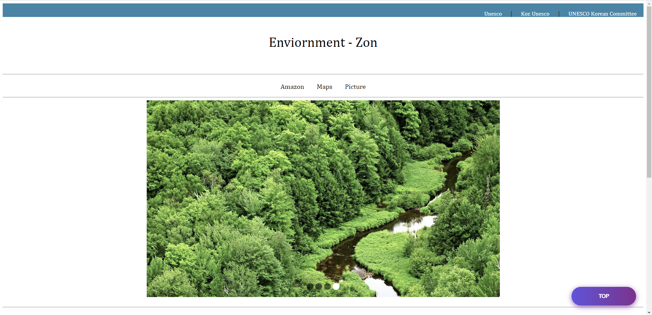

주요 내용 : 위에 url을 넣어 새창에 다른 홈페이지가 나올 수 있도록 하였다. 마찬가지로 메뉴들과 로고를 누르면 페이지 이동.

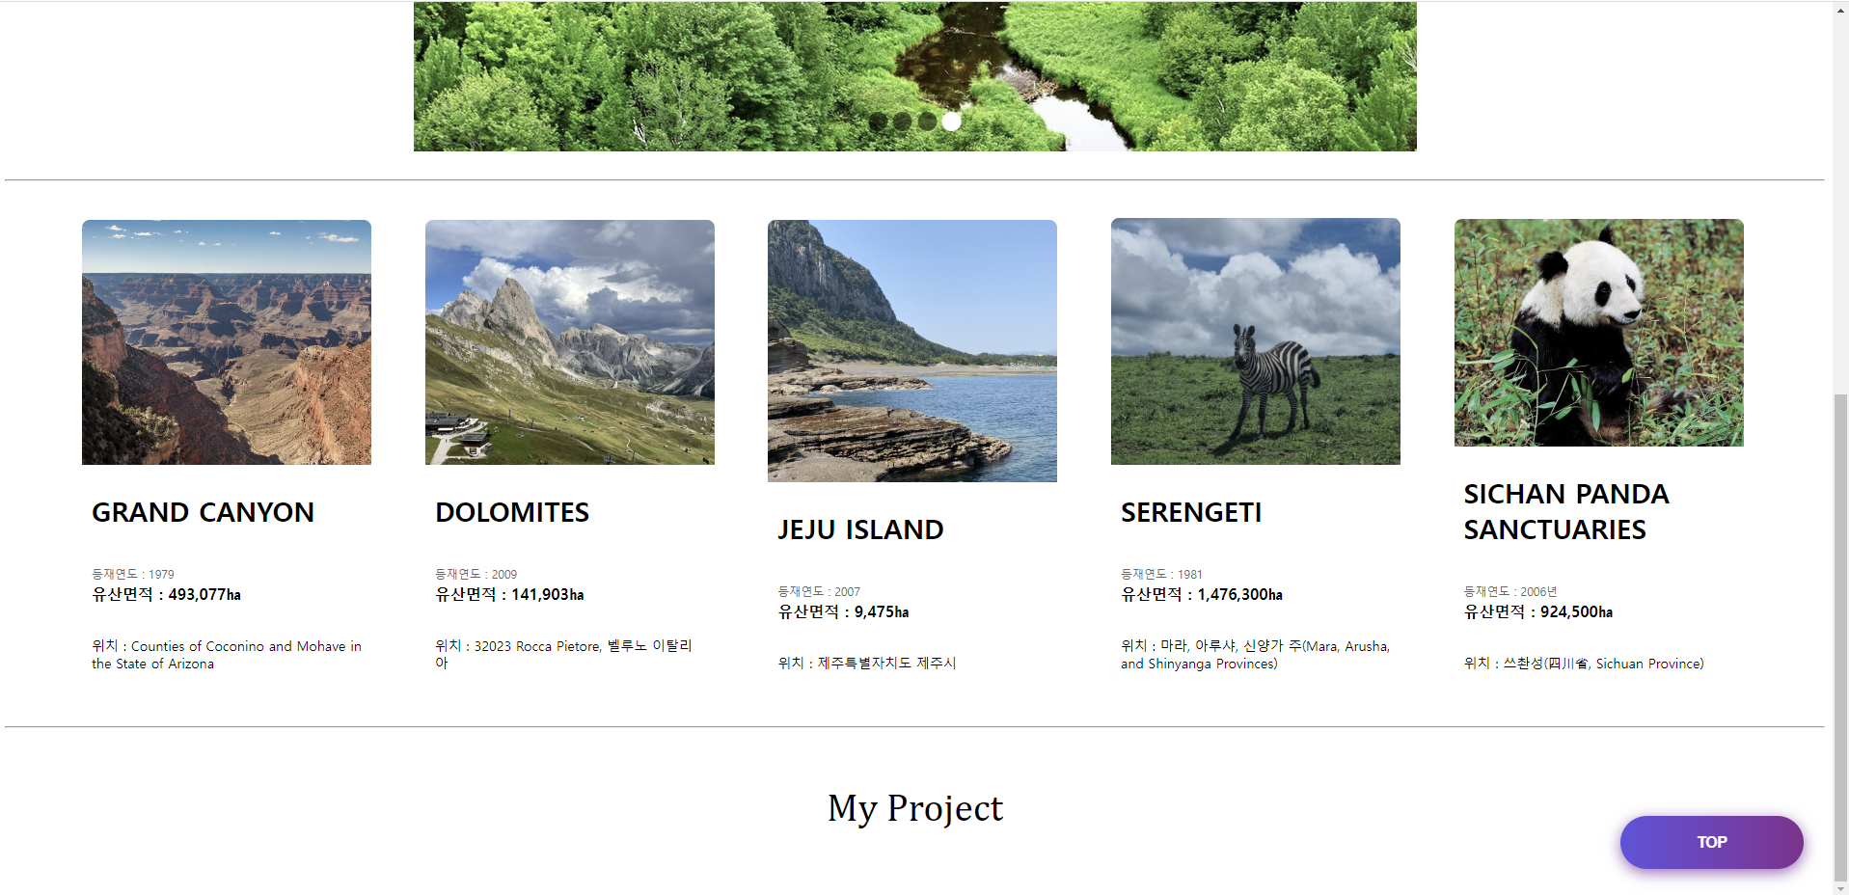

주요 내용 : 버튼 형식으로 소개할 환경들의 간단한 소개를 하였다. 오른쪽 아래 top 버튼으로 화면의 맨 위로 올라갈 수 있도록 구성하였다.

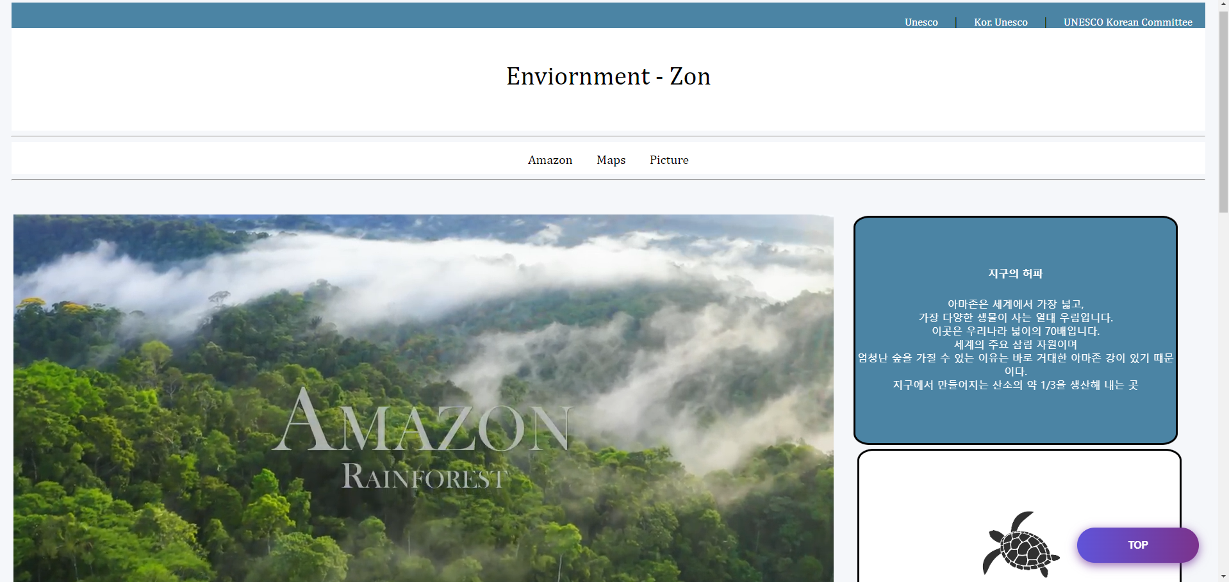

주요 내용 : 영상 자료와 그 옆에 카드 형식으로 마우스를 올려놨을 때 뒤집어지는 효과를 적용하여 아마존에 대해서 설명하였다

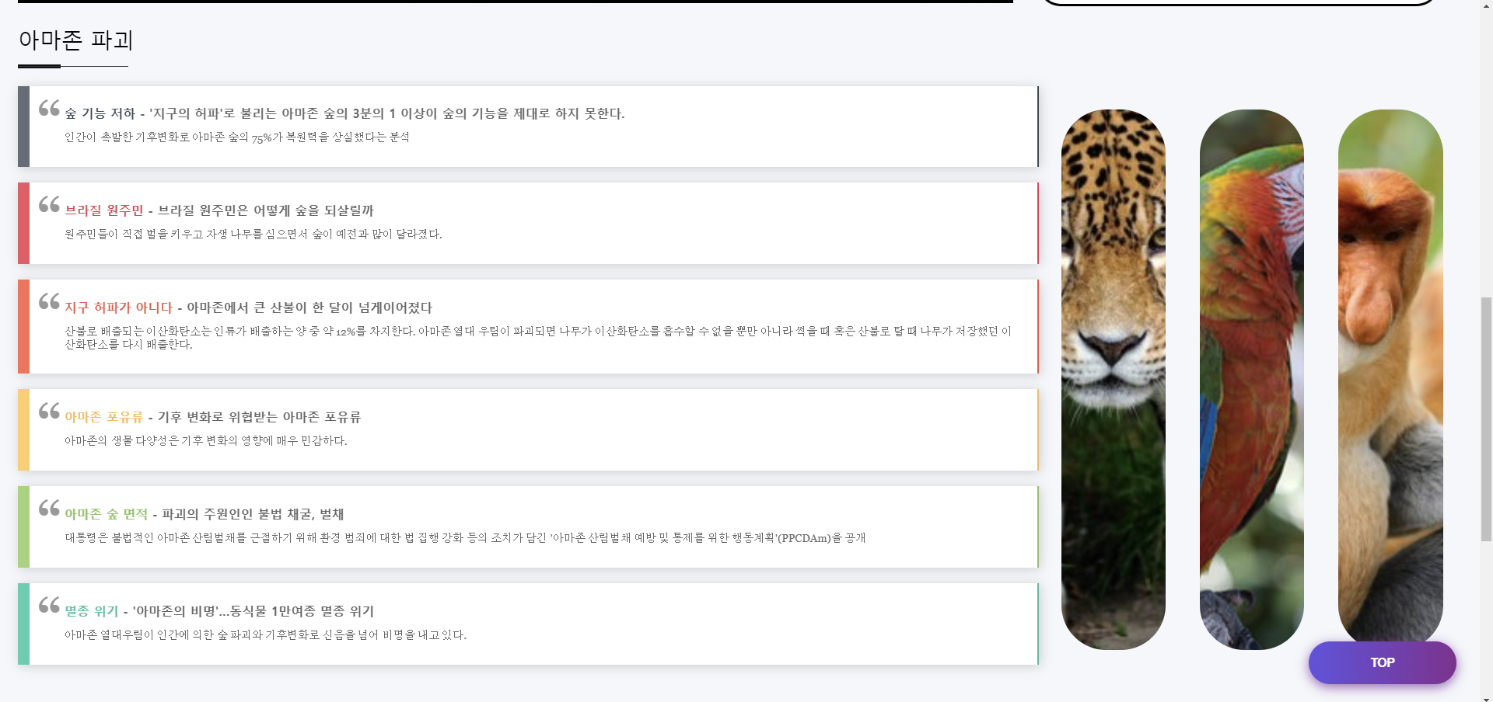

주요 내용 : 아마존이 어떻게 파괴되고 있는지 간단하게 설명하였다.

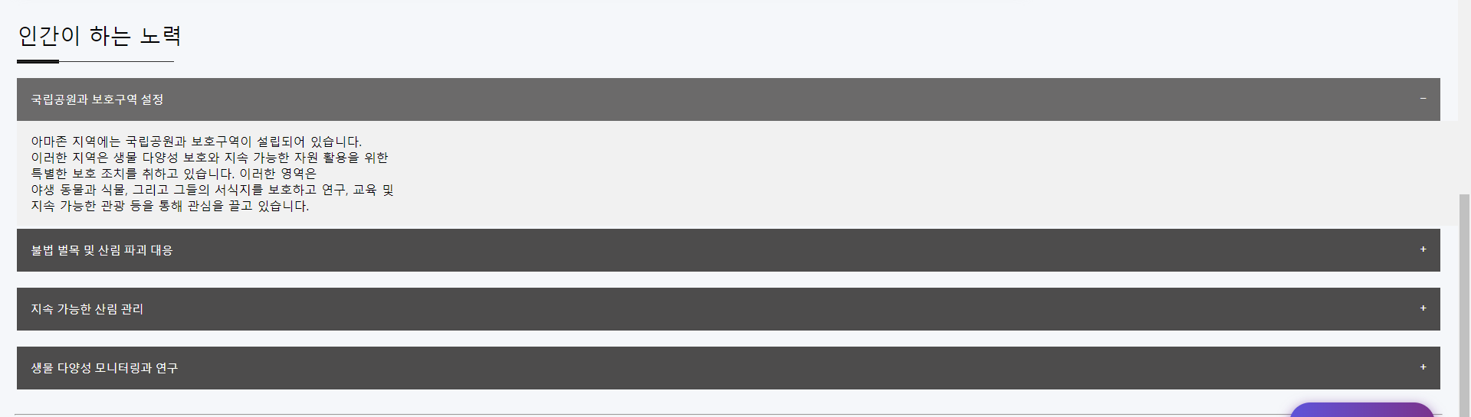

주요 내용 : 인간이 하고 있는 노력이 무었인지 설명하였다.

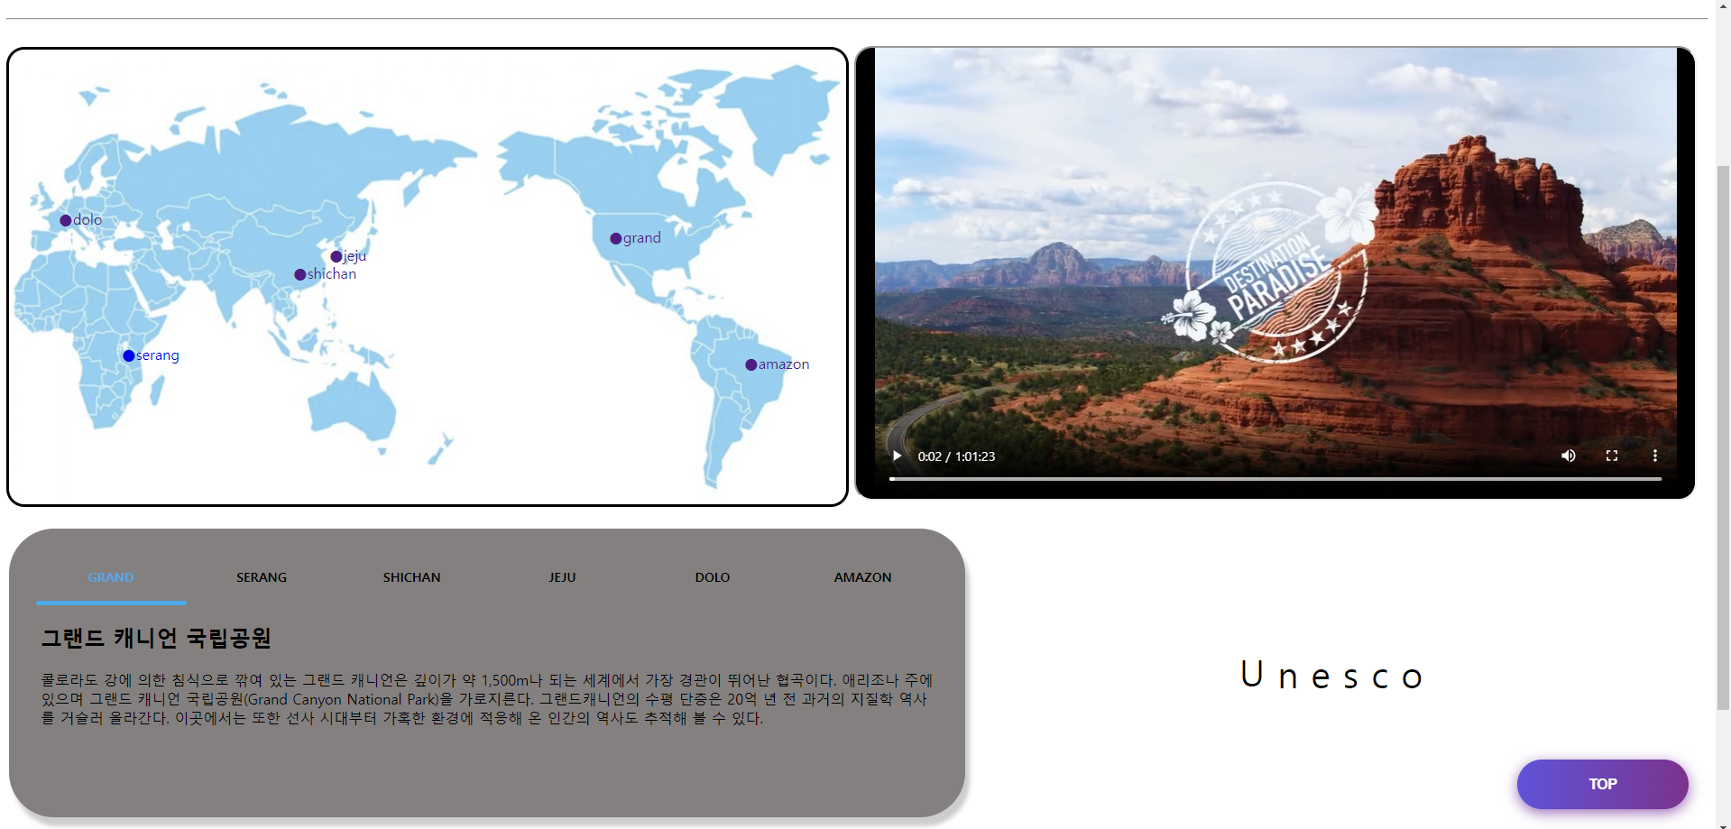

주요 내용 - 지도에 있는 장소들을 눌렀을 때 마다 장소와 관련된 다른 영상들이 나오게 하고, 그 영상을 보며 밑에있는 그에 맞는 장소들의 설명을 보게 할 수 있다.

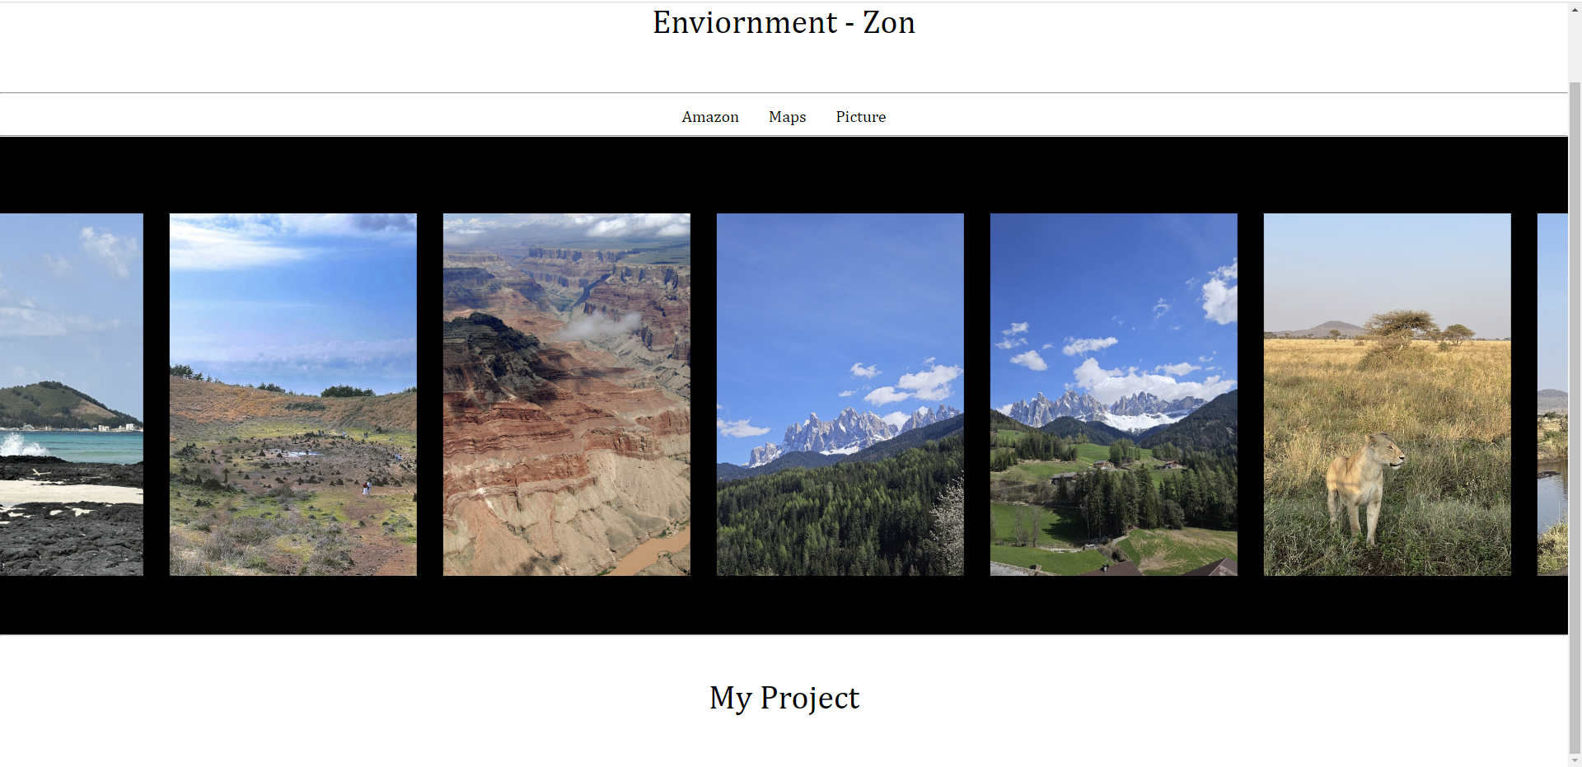

주요 내용 : 마지막으로 자연이 얼마나 아름다운지 이미지를 통해 시각적으로 알려줌 으로써 자연을 소중하게 생각하자 라는 의미를 담고 있다.

**프로젝트를 하며 느낀점** - 웹을 만들면서 어떤 내용을 구성해야 사람들이 관심있게 볼 수 있을지 간단하고 예쁘면서 관심이 끌리게 만들어야 사람들이 많이 볼 것이라고 느꼈다.

내가 정한 주제에 관련된 내용을 어떻게 찾아야 할지 어떠한 내용을 사람들에게 알리면 좋을지 고민하는 시간이 나 또한 내용을 찾는데 간단한 지식들을 얻는 시간이 된것 같아서 좋았다.

다른 웹들도 찾아보면서 어떤 식으로 구성되어있는지 UI가 어떤 식으로 되어있는지도 많이 찾아보면서 아이디어가 더욱 다양해 진다는 것을 느꼈다.

코드가 계속 늘어나고 양이 생각보다 너무 많아져서 어떻게 하면 효율적으로 코드를 짤 수 있는지도 궁금해졌고 프로젝트를 개인적으로 많이 하면서 알아가 보는 시간을 가졌으면 좋겠다는 생각도 하게 되었다.

다른 학우들의 웹들을 보면서 나의 웹 어디를 보완하면 좋을지 생각도 해보았고, 여러가지 아이디어 들을 보면서 신기하고 나중에 프로젝트를 할 기회가 생긴다면 더욱 독특한 아이디어로 프로젝트를 만들게 될 것 같다.

**보완할 점** - 웹을 처음 만들다보니 웹에 사용하는 이미지나 동영상들을 한 파일에 정리를 못하고 프로젝트 파일 안에 모두 넣어두고 하여 복잡하고 찾기가 힘들었다. 또 코드가 너무 복잡하여 불필요한 코드도 지우지 못한 부분이 있을 것 같아 어떻게 하면 코드를 정리하여 잘 적을 수 있는지 알아보고 깔끔하게 코드를 구성하고 싶다.

웹의 내용이 생각보다 많이 부실한 것 같아 약간의 아쉬움이 남았다. 내용이나 메뉴들을 늘려 볼게 많은 웹을 만들고 싶다. 이러한 점을 보완하여 더욱 완성된 웹을 만들고 싶다.

이번 프로젝트 UI는 정말 깔끔하게 만들고 싶다고 생각했다. 복잡한 UI보다 간단하고 사람들의 눈이 편하고 나이에 상관없이 쉽게 찾아볼 수 있도록 하였는데 UI가 깔끔하긴 하지만 눈의 즐거움이 많이 부족한 것 같아. 이 부분을 보완하고 싶다는 생각을 하였다.